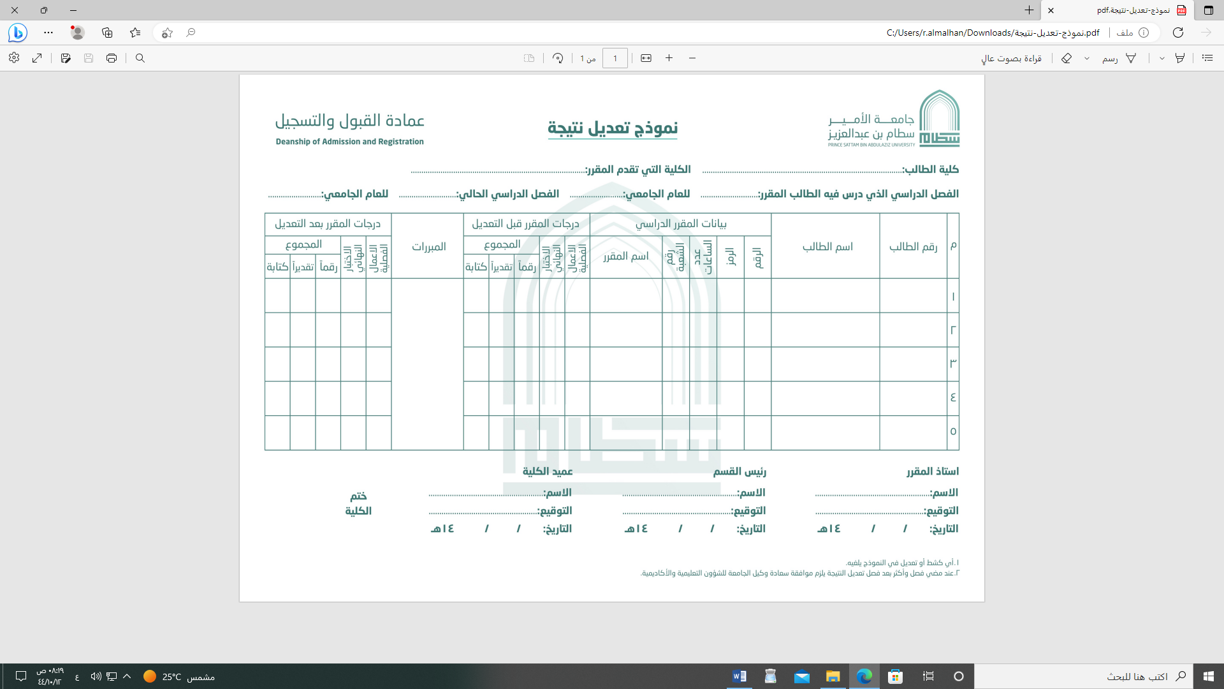
كلية الطالب:............................................................................................................................................ |  | الكلية التي تقدم المقرر:.....................................................................................................................
الفصل الدراسي الذي درس فيه الطالب المقرر:.............................. | العام الجامعي:.................. |  | الفصل الدراسي الحالي:................................... | للعام الجامعي:.......................................

 | م | رقم الطالب | اسم الطالب | بيانات المقرر الدراسي |  |  |  |  |  | درجات المقرر قبل التعديل |  |  |  |  |  | المبررات | درجات المقرر بعد التعديل
 | م | رقم الطالب | اسم الطالب | الرقم |  | الرمز | عدد الساعات | رقم الشعبة | اسم المقرر | الأعمال الفصلية | الاختبار النهائي |  | المجموع |  |  | المبررات | الأعمال الفصلية | الاختبار النهائي |  | المجموع
 |  |  |  |  |  |  |  |  |  |  |  |  | رقماً | تقديراً | كتابة | المبررات | الأعمال الفصلية |  |  | رقماً | تقديراً | كتابة
 | 1
 | 2
 | 3
 | 4
 | 5
أستاذ المقرر |  |  |  |  | منسق البرنامج |  |  |  |  |  |  | الرئس التنفيذي للكلية |  |  |  |  |  |  | ختم  الكلية
الاســـــم:....................................................................... |  |  |  |  | الاســـــم:....................................................................... |  |  |  |  |  |  | الاســـــم:.......................................................................
التوقيع:.................................................................... |  |  |  |  | التوقيع:.................................................................... |  |  |  |  |  |  | التوقيع:....................................................................
التاريخ : / / 14ه |  |  |  |  | التاريخ : / / 14ه |  |  |  |  |  |  | التاريخ : / / 14ه
1- أي كشط أو تعديل في النموذج يلغيه.
2-عند مضي فصل وأكثر بعد فصل تعديل النتيجة يلزم موافقة سعادة وكيل الجامعة للشؤون التعليمية والأكاديمية

